一辆坦克+一场庆典，收割亿级声量
广 告 主：坦克世界
所属行业：游戏
执行时间：2022.08.09-08.31
参选类别：数字媒体整合类
营销背景
1. 行业背景 - 内容为王时代已到来：中国游戏用户规模趋于饱和，内容平台已成为了解游戏最重要渠道，目前行业客户在内容营销布局逐步加深。
2. 产品背景 - 经典IP+大批优质用户基础：坦克世界以模拟战斗环境x电影级深度沉浸体验x空前强大物理引擎收割大批优质用户，目前中国用户超5000万，主要分布于一线新一线，以中青年、收入稳定的男性群体为主。
3. 营销打法 - 营销手段紧跟时代浪潮：过往营销以IP联名等硬广为主，近年来开始布局内容营销，以KOL等形式探索IP运营新玩法。
营销目标
借助周年庆&新版本上市节点，全面提升IP声量，实现新版本声量+业内认知度+老玩家活跃度的三重提升。
策略与创意
通过「高伤害内容战略 x 高配流量渠道 x 高能传播弹药」，三大高招，招招制胜，强势提升坦克世界声量，激发新老玩家兴趣。
- “超刚”内容战略：拆解传播因素，提取关键因子“刚”，演化为更适合Social传播的新内容战略“Show出你的超刚履历”，以游戏场景为圆心，扩大传播射程范围，覆盖全部生活高光时刻，呼吁泛众群体“有什么就show什么”。

- “超刚”流量渠道：瞄准高流量平台「抖音」+深度社交平台「微信」，以挑战赛+官方优质素材+强social属性内容，搭配高曝光资源位，成百千倍放大内容影响力，全面提升IP互动性，同时大幅提升垂类深度触动率。

3. “超刚”传播弹药：官方+KOL多维规划调控，利用「高」+「广」传播矩阵，拿捏高光时刻。
「高」—官方高频更新高调性内容，前置监测点，在投后2h监测数据情况，及时筛选高潜力内容，利用流量工具赋能；
「广」—KOL筛选方法论搭配投放升级方法论，全链路提升合作定制感+内容质量。
执行过程/媒体表现
- 起宣期：以预告片为核心传播点，多平台开启宣传，迅速收割首波流量。
- 炫酷开场+全新装甲迅速吸睛：开篇营造进化升级的视觉冲击，为59坦克的限量版黄金皮肤亮相营造氛围，充分调动用户好奇心。
- 恢弘场景+热血对战拉开格局：展示皮肤实装效果的同时，呈现《坦克世界》电影级的画质，恢弘大气的游戏场景以及热血沸腾的对战场面，淋漓展示游戏的高制作水准，刺激新老玩家欲望。
- 升级玩法+周年福利击穿圈层：配合极具感染力的画面，介绍新版本、新模式、新玩法，以及周年庆重磅福利，攻破新老玩家群体、游戏人群、军武人群多圈层人群的“心理防线”，迅速积累声量。
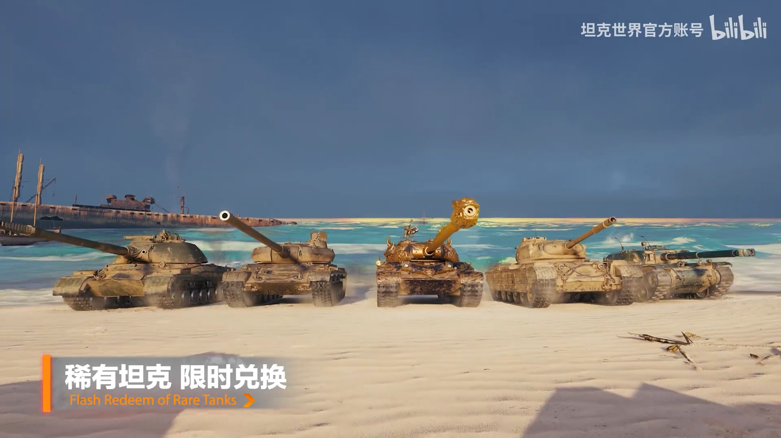
*官方预告片视频链接：【《坦克世界》周年庆典开启在即！免费赢取超强金坦-哔哩哔哩】 https://b23.tv/Ynlz2tI
- 预热期：精选抖音头部KOL接棒传播，发布新版本相关视频，为周年庆强势预热。
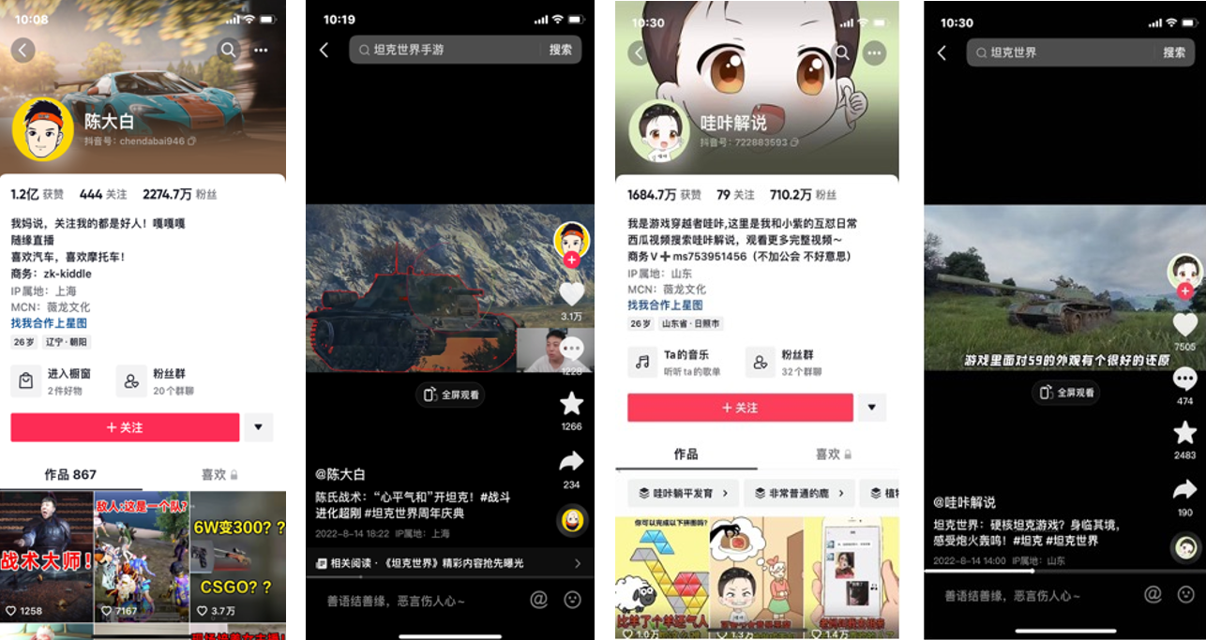
- 爆发期：抖音高互动硬核资源位+微信原生广告+多圈层KOL定制化内容，持续放大热度。
- 抖音平台：发布官方宣传片《你好，吾久》，同时搭配全民任务#show出你的超刚履历#、热门榜单、开屏广告、搜索热点品专等多样化玩法，全面开启高曝光+高互动活动。
- 微信平台：视频号发布官方内容，同时利用原生广告形式，以利益点 x 超强视觉内容冲击，多角度吸引新老玩家深入游戏体验。
- KOL合作：与哥谭噩梦赫然、山农彭哥、全球档案馆、小牧phenix、姜茶茶等多圈层高声量KOL合作，产出符合人设的定制化优质内容，持续放大挑战赛及站内声量。
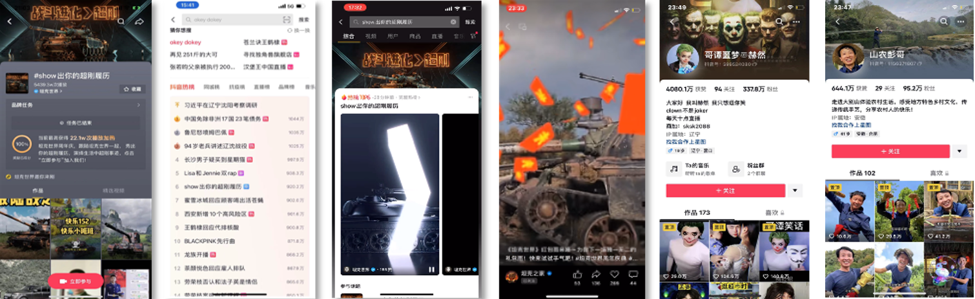
4. 长尾期：通过分析评论区推广提及率、监控评论区舆论情况、实时追踪热议话题热度情况等手段，实现长期保温运营，持续跟踪舆情态势，强化正向议题效应。
营销效果与市场反馈
- 总计曝光15,671w+
- 抖音指数：峰值1.9w， 传播期均值1.5w
- 百度指数：8月20-8月22日累计曝光1515w+
- 微信指数：峰值1970w
- 抖音全民挑战赛播放量：5500w
- 抖音热榜曝光：6234w
- 视频号原生广告指数峰值： 1970w
- 公众号合作文章阅读量：10w+
*数据来源：客户及媒体渠道提供

